湖滨步行街14号信息售卖亭场地位置：浙江省杭州市上城区湖滨步行街区14号信息亭，定位为
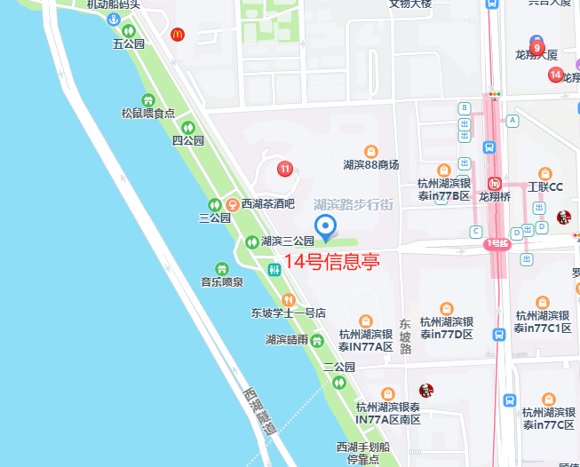
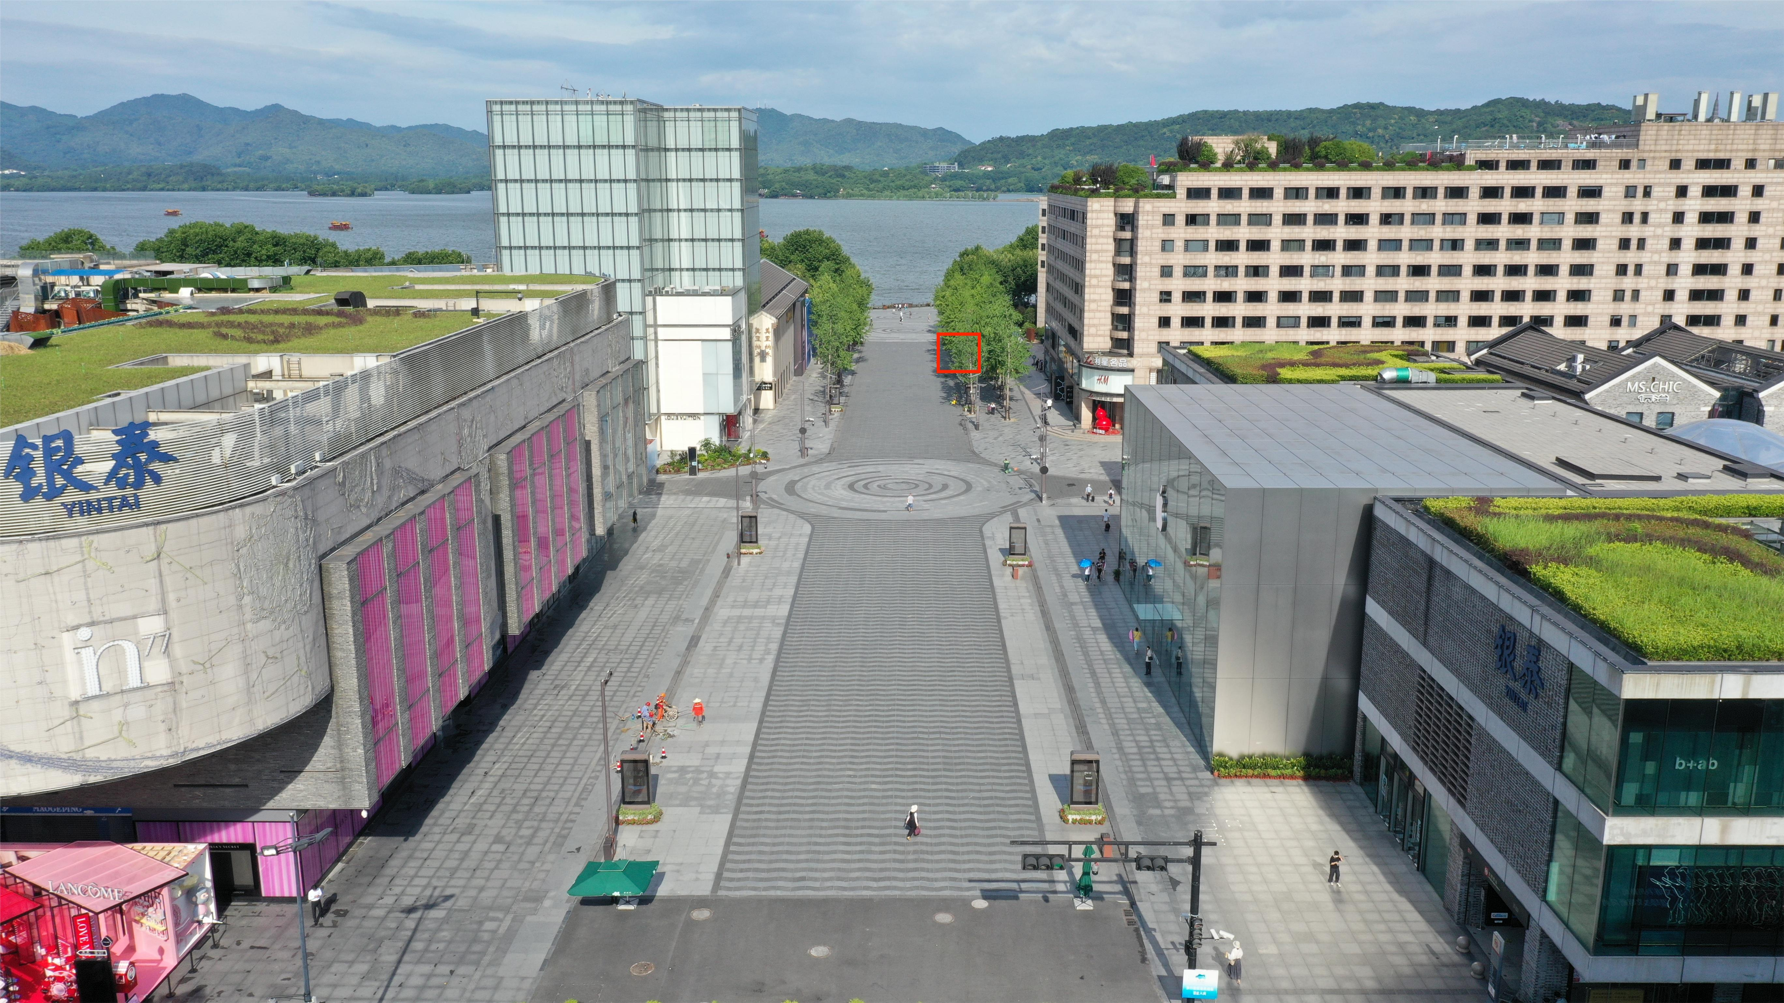

杭州时尚中心玻璃房位置：浙江省杭州市上城区杭海路140号杭州时尚中心A座东侧，定位为
